07мая2020 г. (четверг)
Дисциплина: Химия
Группа: № 78
Урок № 39
Литература:Рудзитис Г. Е. Химия. 10 класс: учеб.для общеобразоват. организаций с прил. на электрон. носителе базовый уровень / Г. Е. Рудзитис, Ф. Г. Фельдман. – М.: Просвещение, 2014. – 224 с.
Тема:Жиры. Классификация жиров. Строение жиров. Реакция щелочного гидролиза жиров – образование мыла. Гидрирование ненасыщенных жиров.
Цель урока: Обеспечить формирование представления о жирах как о химических веществах, изучив химический состав и химические свойства жиров, значении в жизни человека, актуализировать знание о жирах из курса биологии.
Люди давно научились выделять жир из натуральных объектов и использовать его в повседневной жизни. Жир сгорал в примитивных светильниках, освещая пещеры первобытных людей, жиром смазывали полозья, по которым спускали на воду суда. Жиры – основной источник нашего питания. Но неправильное питание, малоподвижный образ жизни приводит к избыточному весу. Животные пустынь запасают жир как источник энергии и воды. Толстый жировой слой тюленей и китов помогает им плавать в холодных водах Северного Ледовитого океана.
Жиры широко распространены в природе. Наряду с углеводами и белками они входят в состав всех животных и растительных организмов и составляют одну из основных частей нашей пищи. Источниками жиров являются живые организмы. Среди животных это коровы, свиньи, овцы, куры, тюлени, киты, гуси, рыбы (акулы, тресковые, сельди). Из печени трески и акулы получают рыбий жир – лекарственное средство, из сельди – жиры, используемые для подкормки сельскохозяйственных животных. Растительные жиры чаще всего бывают жидкими, их называют маслами. Применяются жиры таких растений, как хлопок, лен, соя, арахис, кунжут, рапс, подсолнечник, горчица, кукуруза, мак, конопля, кокос, облепиха, шиповник, масличная пальма и многих других.
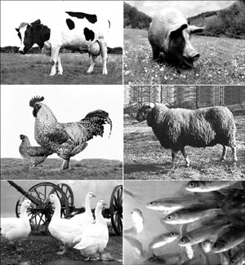
Жиры выполняют различные функции: строительную, энергетическую (1 г жира дает 9 ккал энергии), защитную, запасающую. Жиры обеспечивают 50% энергии, требуемой человеку, поэтому человеку необходимо потреблять 70–80 г жиров в день. Жиры составляют 10–20% от массы тела здорового человека. Жиры являются незаменимым источником жирных кислот. Некоторые жиры содержат витамины А, D, Е, К, гормоны.
Многие животные и человек используют жир в качестве теплоизолирующей оболочки, например, у некоторых морских животных толщина жирового слоя достигает метра. Кроме того, в организме жиры являются растворителями вкусовых веществ и красителей. Многие витамины, например витамин А, растворяются только в жирах.
Некоторые животные (чаще водоплавающие птицы) используют жиры для смазки своих собственных мышечных волокон.
Общая формула жиров (триглицеридов)
Жиры – сложные эфиры глицерина и высших карбоновых кислот. Общее название таких соединений – триглицериды.

Классификация жиров

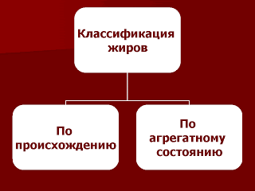
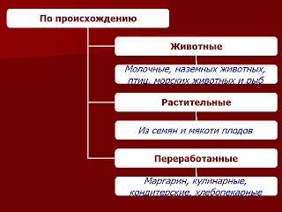
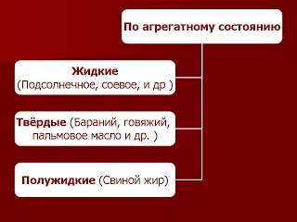

Животные жиры содержат главным образом глицериды предельных кислот и являются твердыми веществами. Растительные жиры, часто называемые маслами, содержат глицериды непредельных карбоновых кислот. Это, например, жидкие подсолнечное, конопляное и льняное масла.
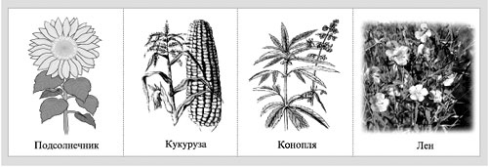
Природные жиры содержат следующие жирные кислоты
Жиры содержатся во всех растениях и животных. Они представляют собой смеси полных сложных эфиров глицерина и не имеют чётко выраженной температуры плавления.
Физические свойства жиров
- Животные жиры (бараний, свиной, говяжий и т.п.), как правило, являются твердыми веществами с невысокой температурой плавления (исключение – рыбий жир). В твёрдых жирах преобладают остатки насыщенных кислот.
- Растительные жиры – масла (подсолнечное, соевое, хлопковое и др.) – жидкости (исключение – кокосовое масло, масло какао-бобов). Масла содержат в основном остатки ненасыщенных (непредельных) кислот.
Видео-опыт "Определение непредельности жиров".
Незаменимые жирные кислоты...
Химические свойства жиров
1. Гидролиз, или омыление, жиров происходит под действием воды, с участием ферментов или кислотных катализаторов (обратимо) , при этом образуются спирт - глицерин и смесь карбоновых кислот:

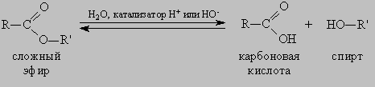
или щелочей (необратимо). При щелочном гидролизе образуются соли высших жирных кислот, называемые мылами. Мыла получаются при гидролизе жиров в присутствии щелочей:
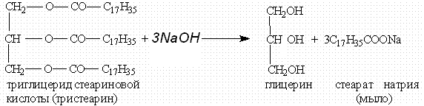
Мыла — это калиевые и натриевые соли высших карбоновых кислот.
2.Гидрирование жиров – превращение жидких растительных масел в твердые жиры – имеет большое значение для пищевых целей. Продукт гидрогенизации масел – твердый жир (искусственное сало, саломас). Маргарин – пищевой жир, состоит из смеси гидрогенизированных масел (подсолнечного, кукурузного, хлопкого и др.), животных жиров, молока и вкусовых добавок (соли, сахара, витаминов и др.).
Так в промышленности получают маргарин:
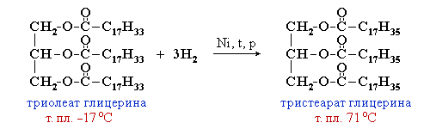
В условиях процесса гидрогенизации масел (высокая температура, металлический катализатор) происходит изомеризация части кислотных остатков, содержащих цис-связи С=С, в более устойчивые транс-изомеры. Повышенное содержание в маргарине (особенно, в дешевых сортах) остатков транс-ненасыщенных кислот увеличивает опасность атеросклероза, сердечно-сосудистых и других заболеваний.
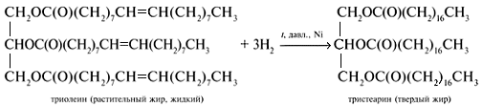

Реакция получения жиров (этерификация)
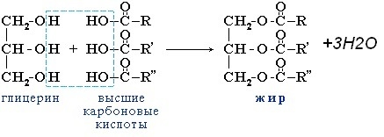
Применение жиров

  - Пищевая промышленность
  - Фармацевтика
  - Производство мыла и косметических изделий
  - Производство смазочных материалов
Ответьте на вопросы:
1.Какие органические соединения называют жирами?
2.Почему жиры бывают твердыми и жидкими?
3.Что такое высыхающие масла и чем они отличаются от невысыхающих?
4. С какой целью осуществляют в промышленности процесс гидрирования жиров?
5. Какой продукт называют маргарином?
6.Почему маргарин полезнее сливочного масла?

